

**Państwowa Wyższa Szkoła Zawodowa**

**w Tarnowie**

Python: Deep Learning TensorFlow + Keras   
 Instrukcja instalacji

Skład grupy: **Prowadzący:**  
Arkadiusz Kopacz prof. dr hab. inż. Antoni Ligęza  
Wojciech Nowak  
Miłosz Wilczyński  
Patryk Zając

***Krótki spis treści***

Potrzebne narzędzia i biblioteki 3

Instrukcja instalacji na systemie Windows 10 4

Moment wspólnej instrukcji instalacji 13

Instrukcja instalacji na systemie Ubuntu w wersji 12.04 16

Instrukcja instalacji na systemie opartym na Ubuntu w wersji 19.10 24

Program testowy, sprawdzenie poprawności instalacji plików 26

***Deep Learning TensorFlow + Keras***

|  |  |
| --- | --- |
| *Potrzebne narzędzia* | *Biblioteki pomocnicze* |
| *a) Python 3.4 lub wyżej* | *Numpy* |
| *b) pip python* | *SciPy* |
| *c) virtualenv* | *Matplotlib* |
| *TensorFlow* | *Scikit-learn* |
| *Keras* | *Pandas* |

Chciałbym zaznaczyć, że od pewnego momentu **czynności na obydwu systemach nie będą się różnić**, dlatego w odpowiednim momencie **odwołam czytelnika do odpowiedniego punktu instrukcji**. **Odwołanie będzie się znajdować w instrukcji instalacji dla systemu Ubuntu!**

1. Według twórców zalecany jest Python3 w wersji 3.4 lub wyższej, w tej instrukcji użyliśmy Pythona 3.5 na Ubuntu w wersji 12.04 i wszystko działało w porządku. O ile się nie pomyliliśmy to na uczelni w laboratorium C109 zainstalowana jest wersja Pythona 3.5.
2. **Pip** – system zarządzanie pakietami pythona.
3. **Virtualenv** – emulator środowiska, zalecany przez producenta. Operacje wykonywane na bibliotekach TensorFlow + Teras mogą zawierać instrukcję z którymi może mieć problem normalne środowisko…

***Instalacja na systemie Windows 10***

1. Pobieramy program Python ze strony

***https://www.python.org/downloads/***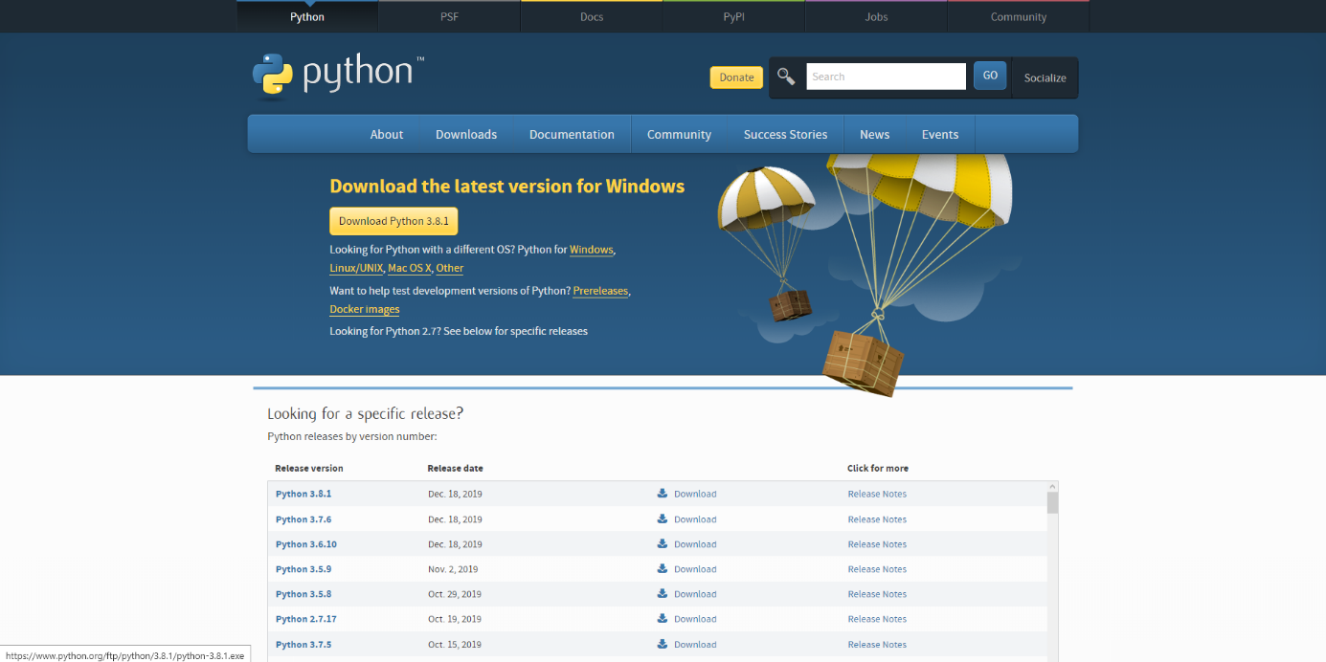

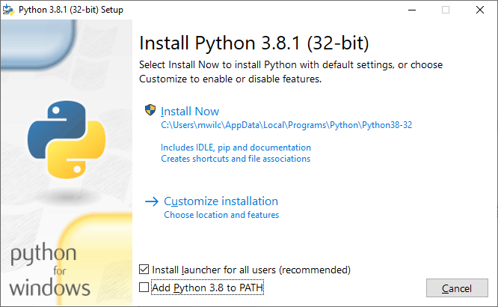2. Uruchamiamy instalator Pythona.

3. **BARDZO WAŻNE!** Zaznaczyć opcje

***Add Python 3.X to PATH***

(gdzie X to wersja pythona).

4. Klikamy opcje **Install Now!**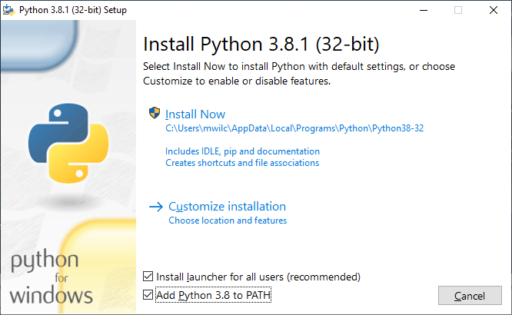

5. Czekamy, aż instalator zakończy pracę.

6. Opcjonalnie możemy kliknąć opcję **Disable path length limit.** W innym wypadku naciskamy przycisk **Close.**  
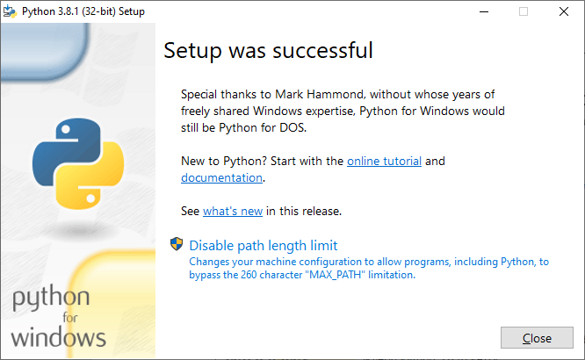

|  |  |
| --- | --- |
| 7. Wykonujemy instrukcje po lewej lub po prawej stronie tabeli | |
| 1. Ściągamy plik ze strony: <https://bootstrap.pypa.io/get-pip.py> | 1. Wchodzimy na stronę: [**https://pastebin.com/UKr0cP1t**](https://pastebin.com/UKr0cP1t) |
| 2 Gdy otworzy się strona, klikamy PPM (prawym przyciskiem myszy) na białym tle. | 2. Kopiujemy tekst zawarty na stronie. |
| 3. Po pojawieniu się menu opcji wybieramy Zapisz jako. | 3. Otwieramy **notatnik** i **wklejamy kod.** |
| 4. Miejsce zapisu pliku polecam wybrać jakieś łatwo dostępne miejsce, jak partycję C:/ lub D:/. | 4. W notatniku z menu opcji wybieramy **Plik**,a następnie **Zapisz jako.** |
| 5. Wybieramy jakieś łatwo dostępne miejsce do zapisu pliku, jak partycję C:/ lub D:/. |
| 6. W nowo pokazanym **okienku „Zapisywanie jako”** szukamy opcje **Zapisz jako typ:** |
| 8.WWybieramy tę opcje i zmieniamy wybór z **Dokumenty tekstowe (*.txt)** na **Wszystkie pliki.** |
| 9.WW okienku **Nazwa pliku:** napiszmy **get-pip.py** **(.py to rozszerzenie, które obsługuje python)**. |

8. Uruchamiamy **Wiersz poleceń**. Wchodzimy w **START** wpisujemy **CMD**.

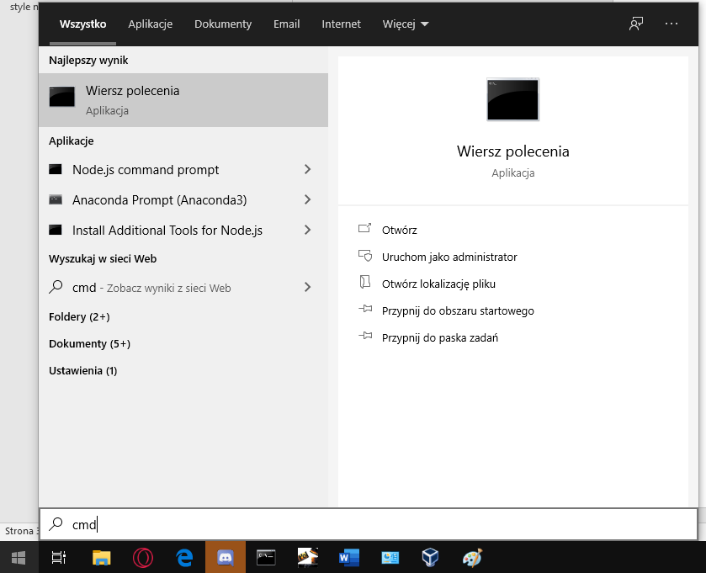

9. Klikamy **PPM (prawym przyciskiem myszy)** na podświetlony **Wiersz polecenia** i klikamy **Uruchom jako administrator**.

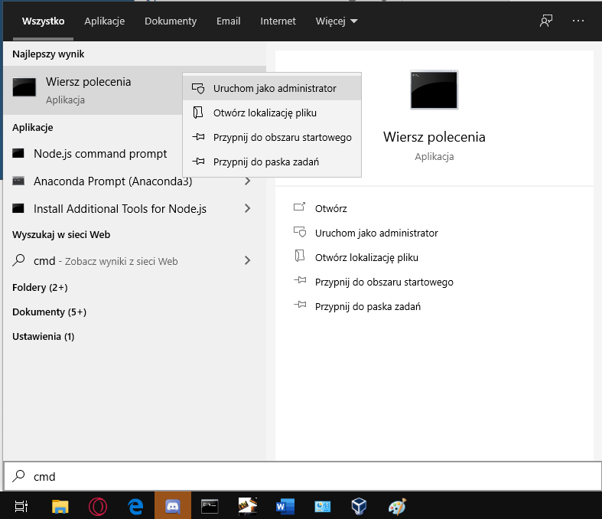

10. W wierszu poleceń wpisujemy komendę

***python***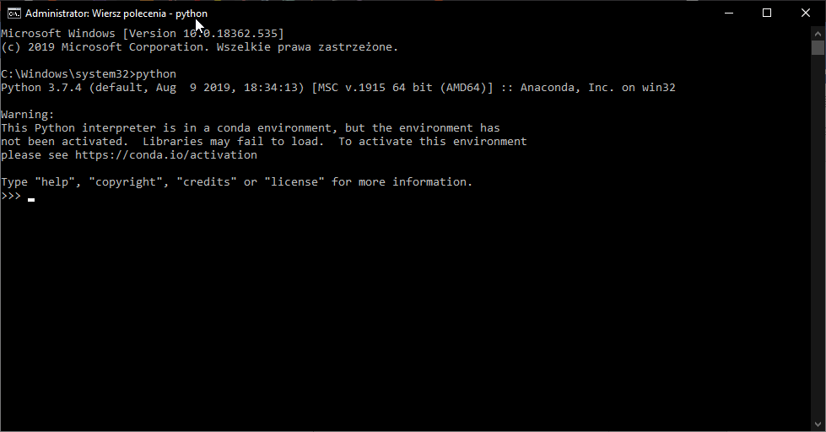

Powinen odpalic się Python. Pierwsza linika informuje o aktualnie używanej wersji pythona.

***UWAGA!*** *Jeżeli wiersz poleceń nie rozpoznaje tego polecenia to oznacza, że nie zaznaczyłeś Add PATH podczas instalacji. Aby to naprawić polecam ponownie zainstalować pythona i uruchomic ponownie komputer. Albo skorzystać z tego linku*[***https://superuser.com/questions/143119/how-do-i-add-python-to-the-windows-path***](https://superuser.com/questions/143119/how-do-i-add-python-to-the-windows-path)

11. Wychodzimy z pythona skrótem klawiszowym **Control + Z, Control + C** lub poleceniem **exit().**

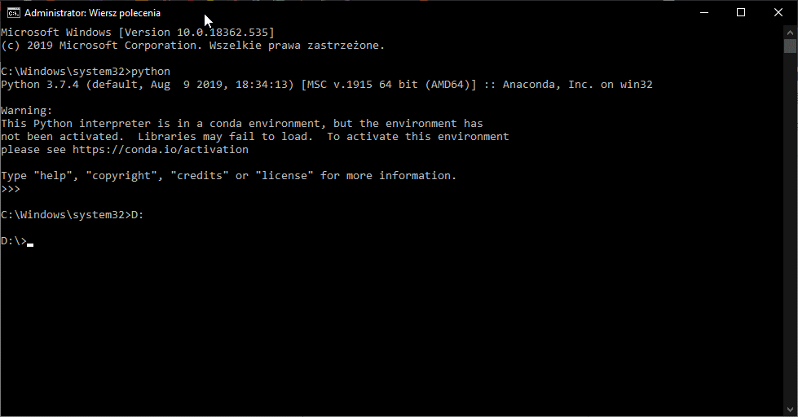

12. Przechodzimy do miejsca, gdzie zapisaliśmy nasze **get-pip.py**. U mnie jest to partycja **D:/.**

*Aby przemieścić się pomiędzy partycjami wpisujemy po prostu* ***literę partycji + : (dwukropek).*** *Na przykład* ***D:***

13. Wpisujemy w wierszu poleceń komendę **python get-pip.py**

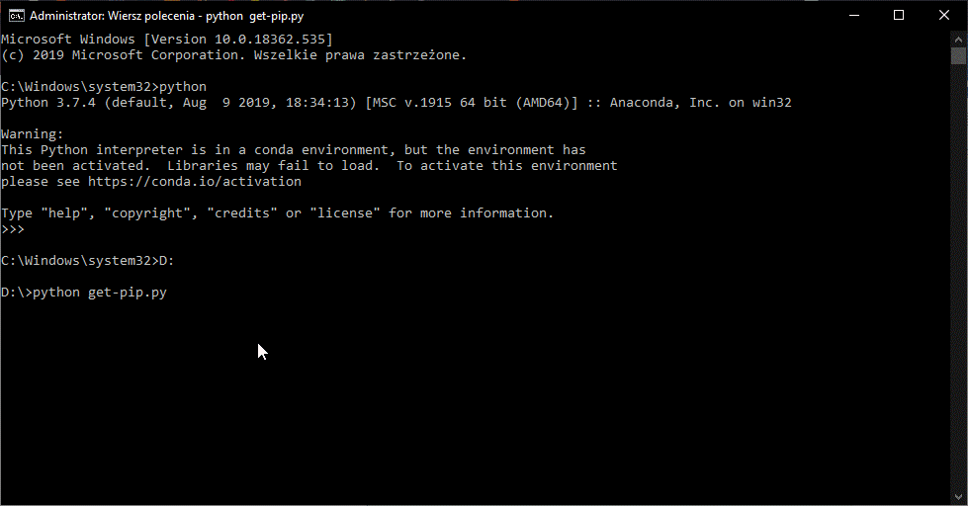

I wciskamy **ENTER.**

14. Czekamy, aż pip się zainstaluje.

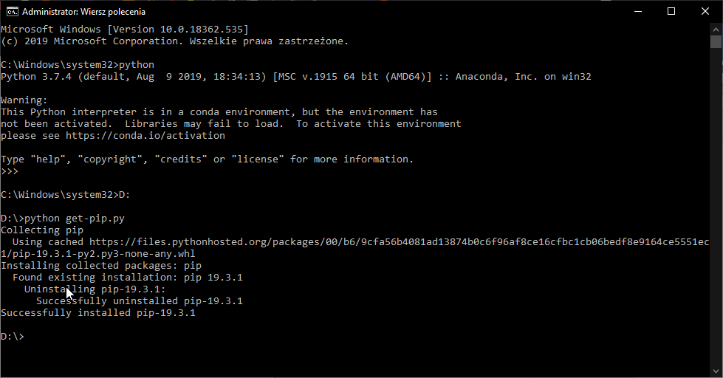

Na tym screenie nie było żadnych pasków progresu, ponieaż pakiet był już zainstalowany.

15. Sprawdźmy wersje **pip’a.** Wpiszmy w wierszu poleceń komendę

***pip --version***

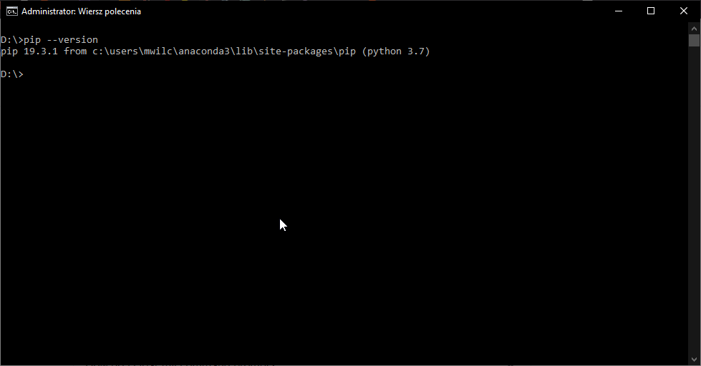  
Jeżeli działa to znaczy, że pip został zainstalowany pomyślnie.

16. Teraz musimy zainstalować **Virtual Environment.** W tym celu wpisujemy w wierszu poleceń komendę

***pip install -U pip virtualenv***

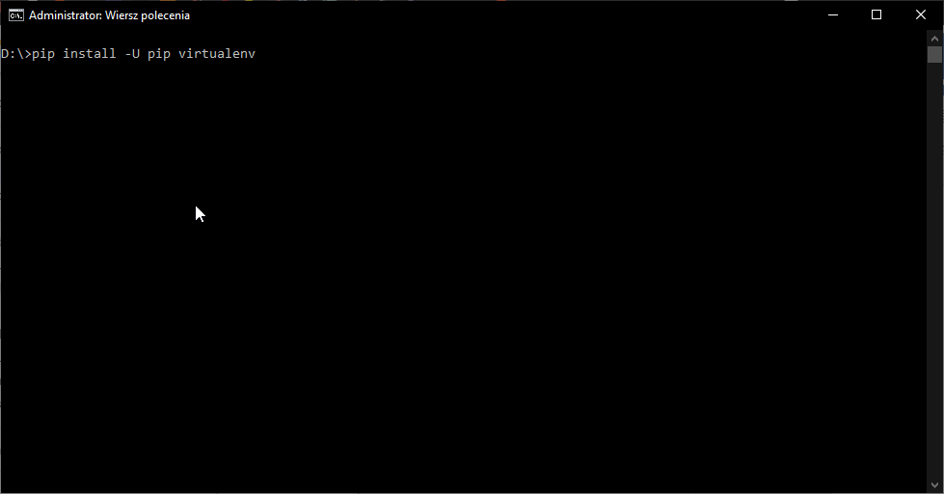Klikamy **ENTER.**

17. Czekamy, aż instalator zakończy pracę.

18. Tworzymy nowe środowisko, które będzie używac interpretera pythona. „**venv”** będzie nazwą katalogu, gdzie będzie zainstalowane to środowisko.  
Wpisujemy więc komendę

***virtualenv --system-site-packages -p python /venv***

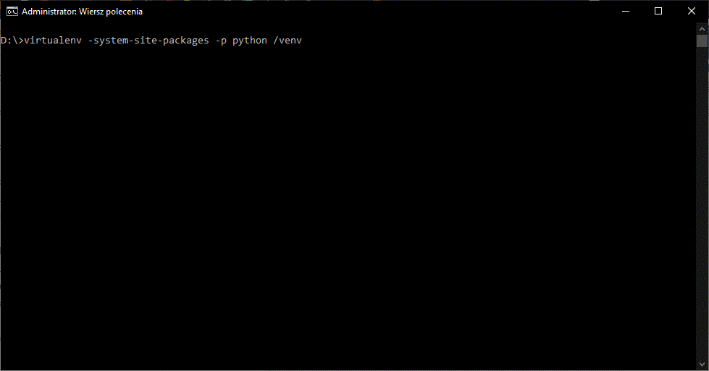  
I klikamy **ENTER.**

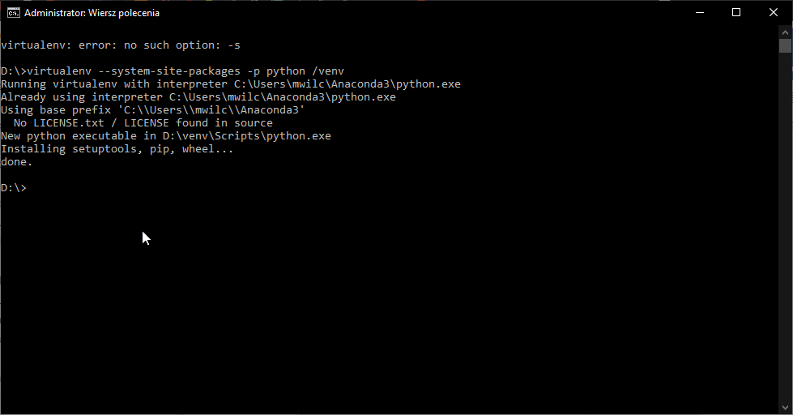20. Czekamy, aż instalator zakończy pracę.

21. Wpisujemy komendę

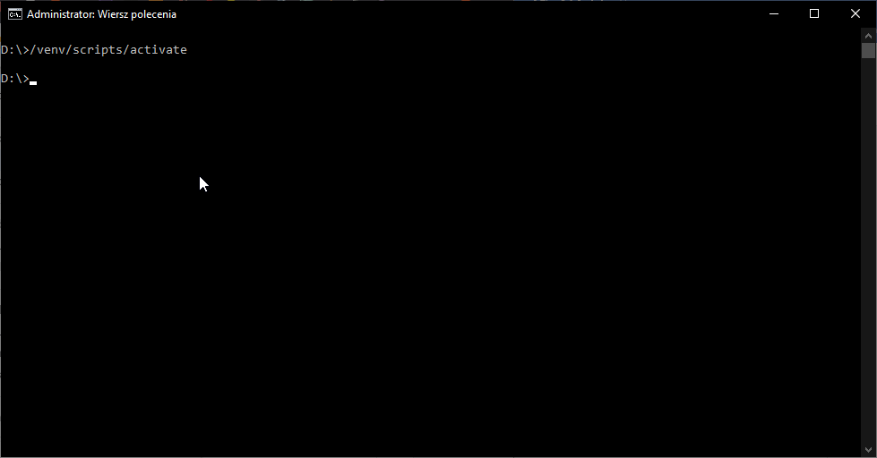***/venv/Scripts/activate***

i klikamy **ENTER.**

22. Znajdujemy się teraz w naszym środowisku wirtualnym.  
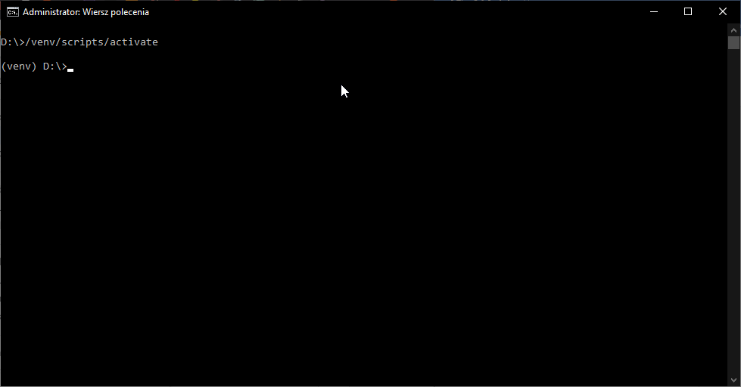

23.Wpiszmy komendę

***pip install --upgrade pip***

aby zaktualizować pipa w naszym środowisku wirtualnym. 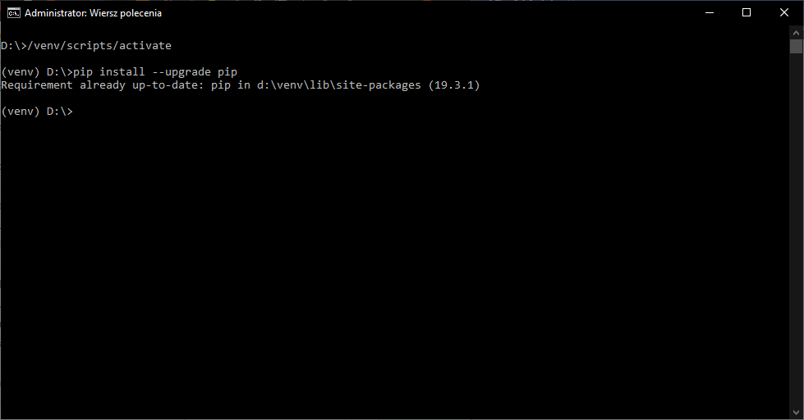

24. Aby sprawdzić liste zainstalowanych pakietów pythona możemy wpisać polecenie

**pip list**

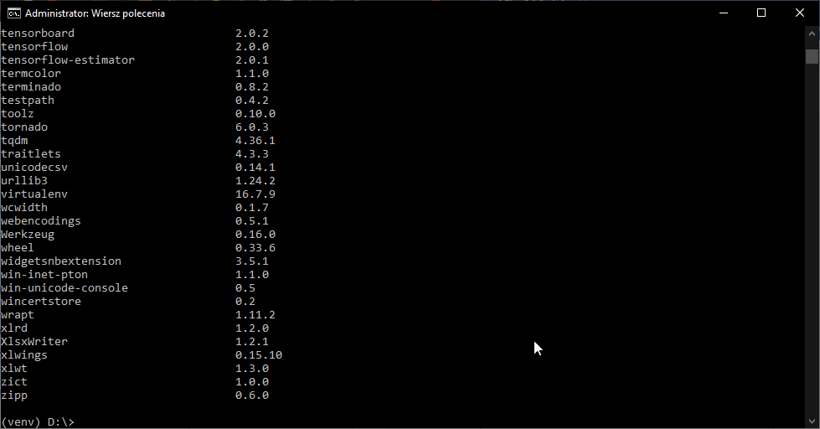  
Na screenie jest ich dośc dużo, ponieważ twórca tych screenów ma zainstalowaną dystrybucję Pythona – **Anaconda. Aby wyjść z wirtualnego środowiska** musimy wpisać komendę **deactivate**.

**UWAGA!** Polecam sprawdzić zainstalowane biblioteki! Ponownie wpisanie komendy pip install --upgrade, które znajduję się w następnym punkcie może spowodować usunięcie zainstalowanej już biblioteki!

25. Teraz nastąpi instalacja bibliotek, których będziemy używać w naszej prezentacji, a więc:  
A) Aby zainstalować **Tensorflow** wpisujemy komendę

***pip install --upgrade tensorflor*** 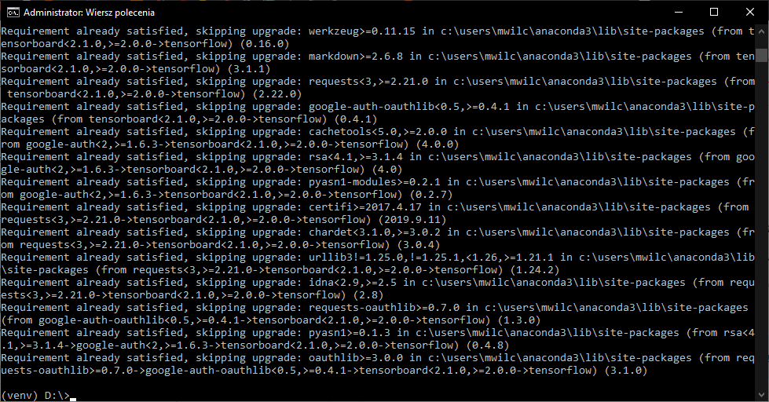

B) Czekamy, aż instalacja się zakończy pracę.  
C) Teraz instalujemy **Keras’a**. Wpisujemy komendę

***pip install --upgrade keras***

D) Czekamy na zakończenie instalacji. 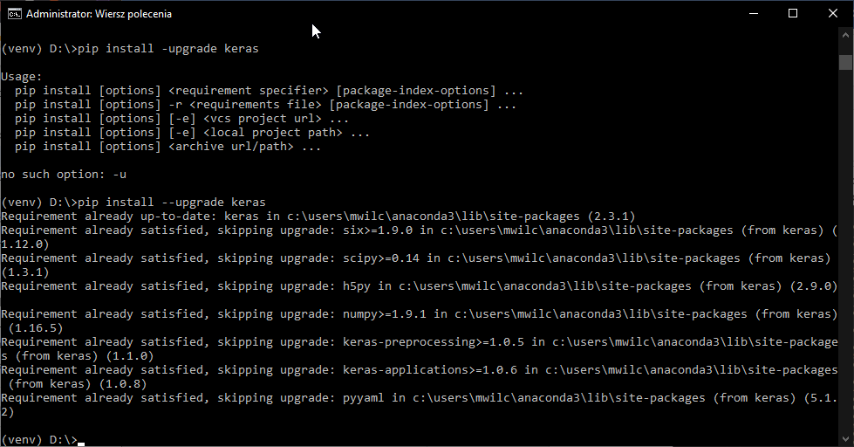

E) Powtarzamy kroki **A) i B),** ale dla bibliotek **Numpy, SciPy, Matplotlib, Scikit-learn, Pandas**

A więc za wpisujemy komendę

***pip install --upgrade X***

za **X** podstawiamy kolejno **Numpy, SciPy, Matplotlib, Scikit-learn i Pandas**

**Gratuluje! Instalacja została zakończona!** **Pamiętaj, aby uruchamiać programy w naszym właśnie stworzonym środowisku wirtualnym!**

***Instalacja na Ubuntu 12.04***

1. Włączamy terminal systemowy skrótem klawiszowym

***Control + Alt + T***

albo uruchamiamy go z menu.

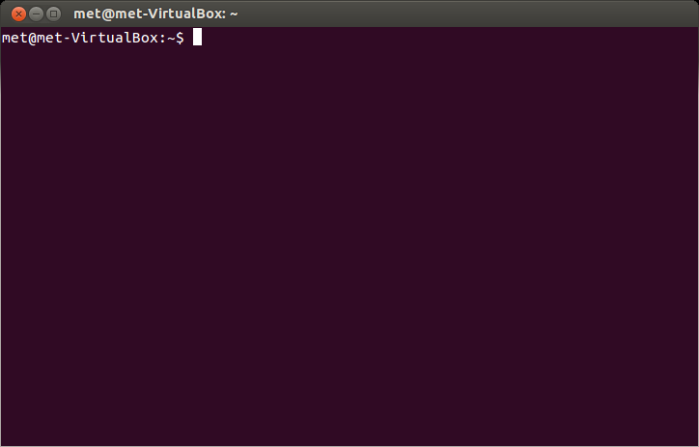

2. A więc w **terminalu** wpisujemy komendę

***sudo apt-get install libssl-dev openssl***

i klikamy **ENTER.**

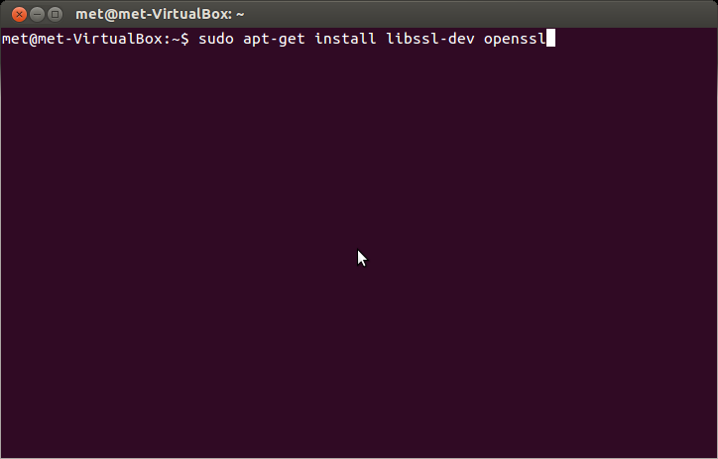

Podajemy hasło użytkownika. Gdy pojawi się komunikat, czy kontynuować wpisujemy **T** i klikamy ponownie **ENTER**.

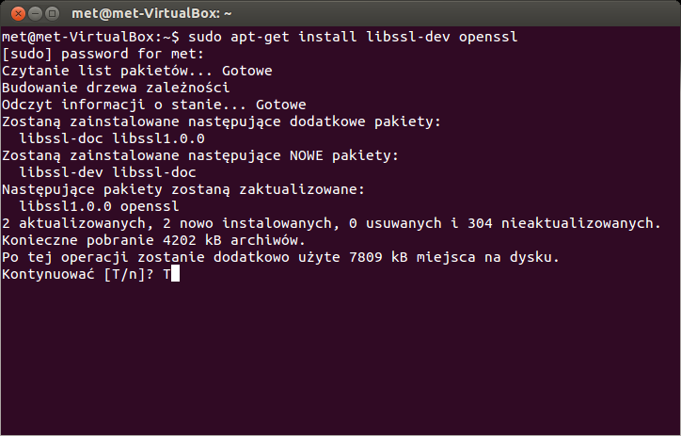

3. Czekamy, aż **libssl** się zainstaluje.

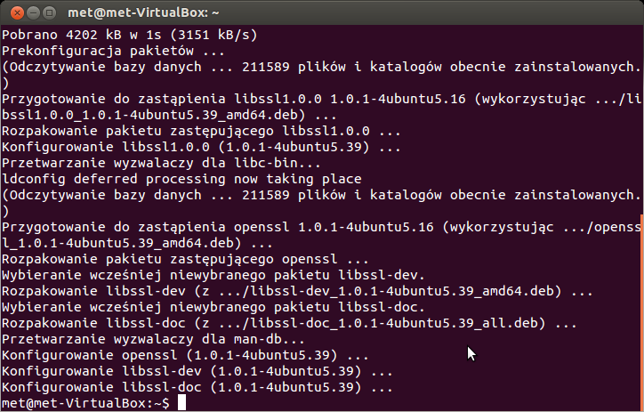

4. Teraz nastąpi instalacja pythona w wersji 3.5 musimy więc dodajemy dwa klucze PPA. Kolejno komendami

***sudo add-apt-repository ppa:deadsnakes/ppa  
sudo add-apt-repository ppa:fkrull/deadsnakes***

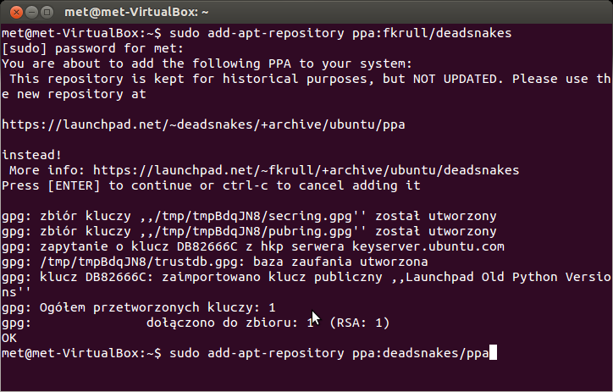

Gdy terminal poprosi nas o wciśnięcie **ENTER** wciskamy go.

5. Terasz musimy wpisać komendę

***sudo apt-get update***

aby nasze klucze zostały zaktualizowane. Wpisujemy komendę i wciskamy **ENTER**.

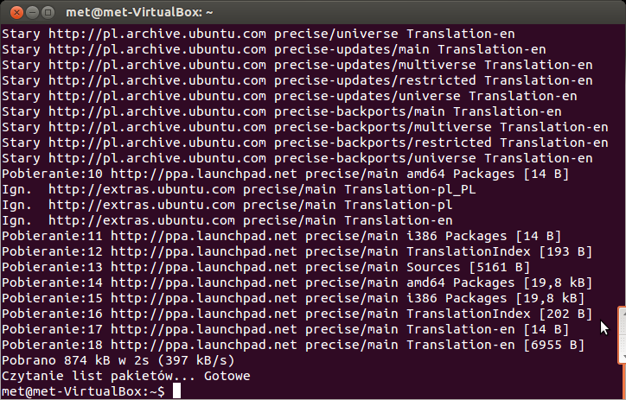

6. Teraz nastąpi instalacja **pythona 3.5**. Wpisujemy więc komendę

***sudo apt-get install -y python3.5 python3.5-dev python3.5-tk***

i wciskamy **ENTER**.

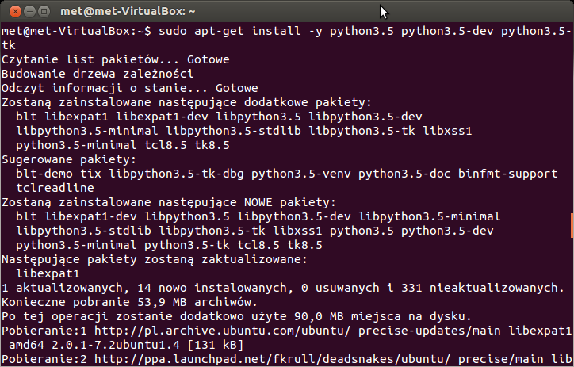

7. Teraz po wypisaniu komendy

***python3.5***

w terminalu, powinnien się nam odpalic python w wersji 3.5.2.

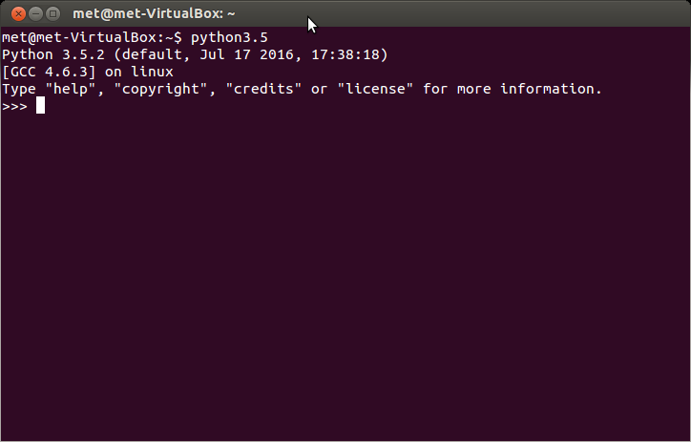

8. Teraz zainstalujemy **pip’a!** Wchodzimy na stronę

[***https://bootstrap.pypa.io/get-pip.py***](https://bootstrap.pypa.io/get-pip.py)

Ściągamy plik **get-pip.py**. Najlepiej go umieścić w jakimś łatwo dostępnym katalogu jak **/$HOME/Pobrane**.Jeżeli nie uruchomił się menadzer pobierania na twojej przeglądarce to **odsyłam do** **punktu 7** **w inkstrukcji instalacji dla Windows.** Po utworzeniu pliku proszę wrócić do tego miejsca.

9. Przechodzimy do katalogu, gdzie jest plik **get-pip.py**,u mnie jest to katalog **$HOME/Pobrane**.

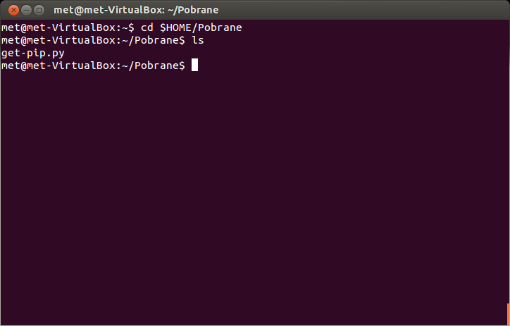

10. Wpisujemy komendę

***sudo python3.5 get-pip.py***

i czekamy, aż python zainstaluje pakiet.

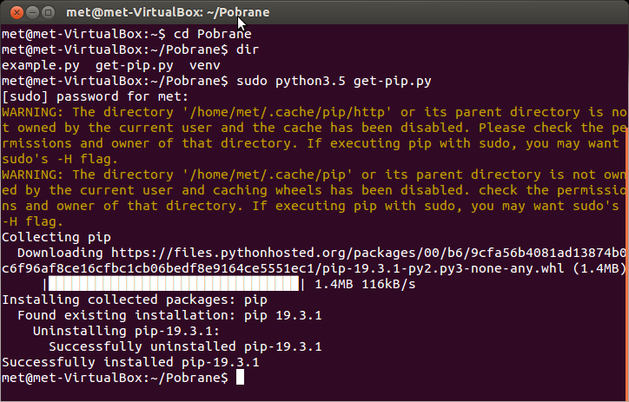

11. Sprawdzamy wersje **pip’a** komendą

***pip3 –version***

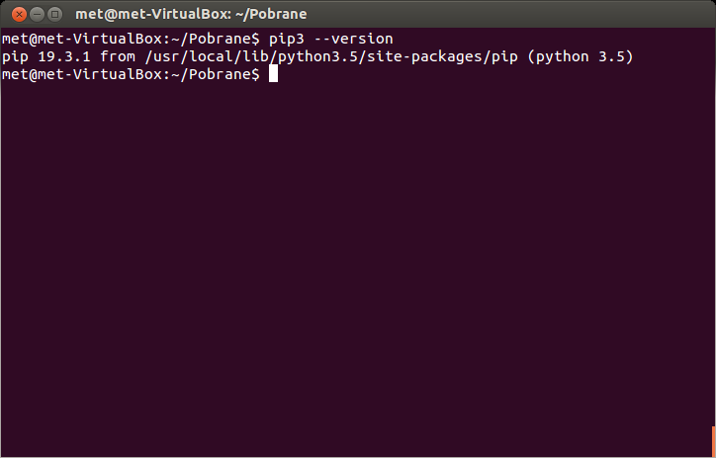

Jeżeli pip został zainstalowany pomyślnie, to powinna na ekranie powinna pojawić się wersja pip’a, katalog, gdzie został zainstalowany oraz dla jakiej wersji pythona3.

12. Teraz nastąpi instalacja środowsik wirtualnych. Wpisujemy więc

***sudo pip3 install -U virtualenv***

i klikamy **ENTER**

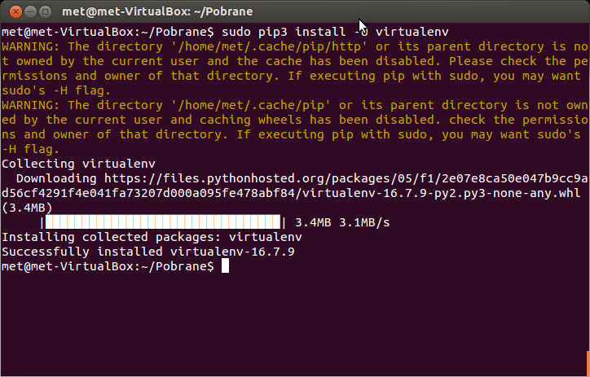

13. Tworzymy teraz jedno środowisko wirtualne komendą

***virtualenv --system-site-packages -p python3.5 ./venv***

**./venv** to katalog w którym będzie znajdować się środowisko

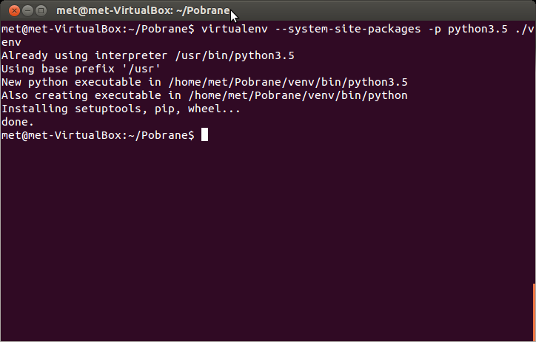

14. Aby odpalić środowisko używamy komendy

***source ./venv/bin/activate***

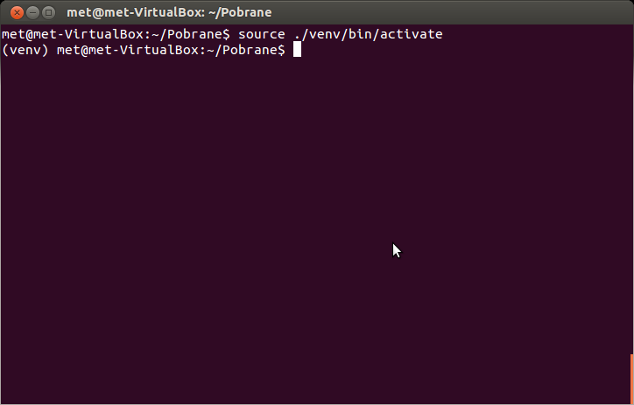

18. Od tego punktu wszystko biblioteki instaluje się **tak samo** jak w **systemie windows.** Polecenie

***pip install --upgrade X***

instaluje biblioteki. Gdzie **X** to nazwa biblioteki.

**Odsyłam do instrukcji dla systemu Windows****Punkt 22**

Aby **wyjść** ze środowiska wirtualnego wpisujemy komendę

***Deactivate***

***Ubuntu (19.10)***

1. Włączamy terminal systemowy skrótem klawiszowym

***Control + Alt + T***

albo uruchamiamy go z menu.

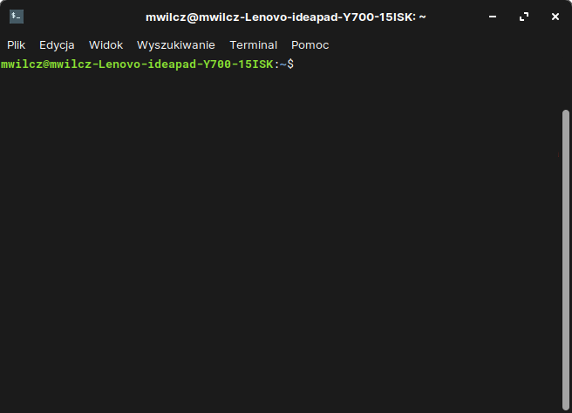

2. Wpisujemy komendę

***sudo apt-get install python3***

i wciskamy klawisz **ENTER**.

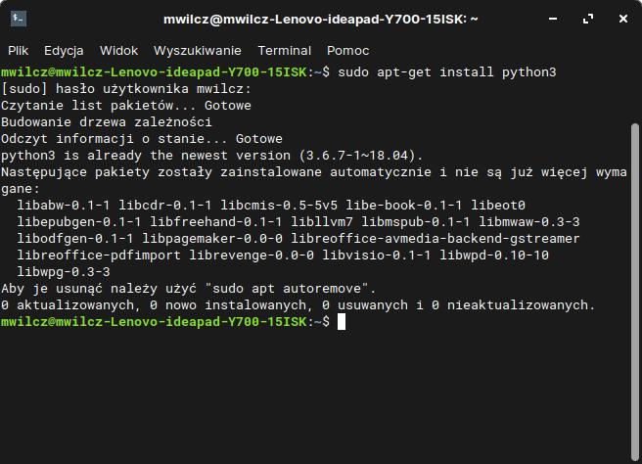

3. Po zainstalowaniu **pythona3** wpisujemy w terminalu komendę

***sudo apt-get install python3-pip***

i wciskamy klawisz **ENTER**.

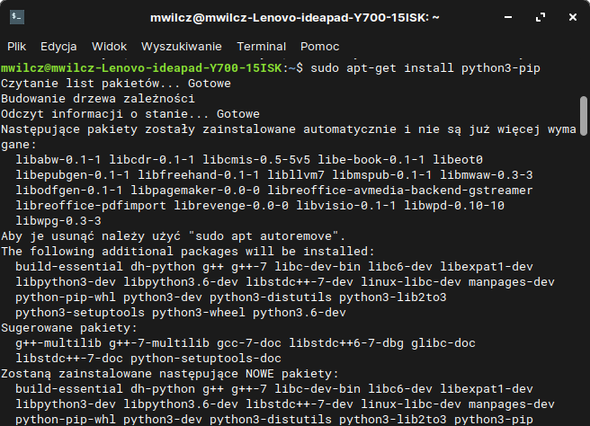

4. Po zainstalowaniu **pip’a** możemy przejść do instalacji wirtualnego środowiska. Jednak dalsza instalacja różni się tylko jedną komendą. Mianowicie musimy wpisywać

***python3***

zamiast **python3.5**.

Odsyłam więc do instrukcji dla Ubuntu 12.04

**Punkt 12**

***Przykładowy program do testowania***

1. Ściągamy zipa ze strony GitHub  
<https://github.com/milwilczynski/pythonaiexample>

**Ubuntu**Strona 29

**Windows**  
Aby pobrać paczkę klikamy na zielony przycisk **Clone or download**, a następnie klikamy **Download ZIP**.

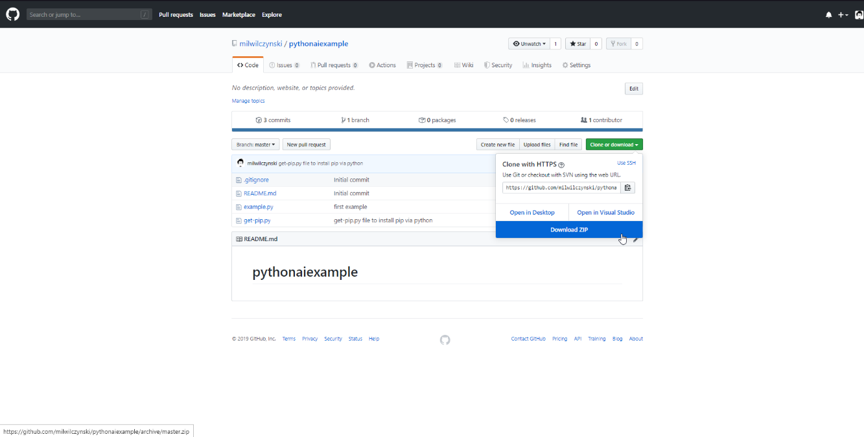

2. Plik najlepiej zapisać w miejscu, gdzie znajduję się nasze środowisko wirtualne. Na przykład, jeżeli Twoje środowisko znajduję się w folderze **/venv**, na partycji **D: (D:/venv)** to zapisz paczkę „przed” folderem z zainstalowanym środowiskiem, tj. **D:**

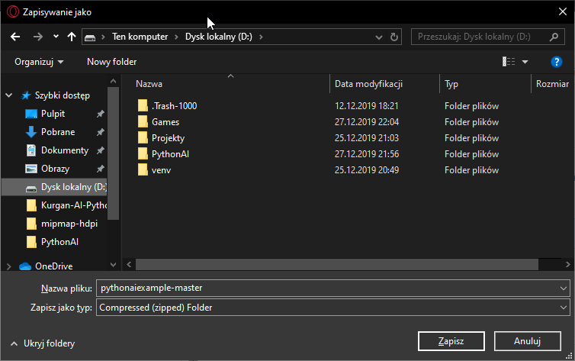

3. Następnie wypakowywujemy plik pythonaiexample-master.zip. Klikamy na plik **PPM** **(prawy przycisk myszy)**, a następnie wybieramy opcje **Wyodrębnij wszystkie…** Jeżeli posiadasz program **WinRar** bądź **7Zip** również możesz ich użyć.

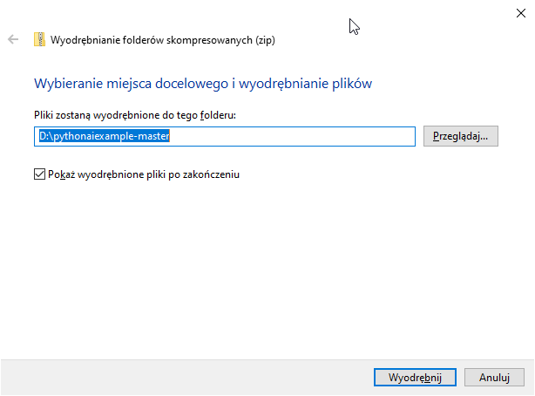

4. Klikamy Wyodrębnij. Utworzy się katalog **pythonaiexample-master.**

5. Odpalamy naszę środowisko wirtualne. Włączamy **Wiersz polecenia** najlepiej w **trybie administratora** – patrz Strona 7.

6. Przechodzimy do folderu, gdzie znaduję się środowisko wirtualne, czyli **folder „venv”**. U mnie jest do partycja **D:** 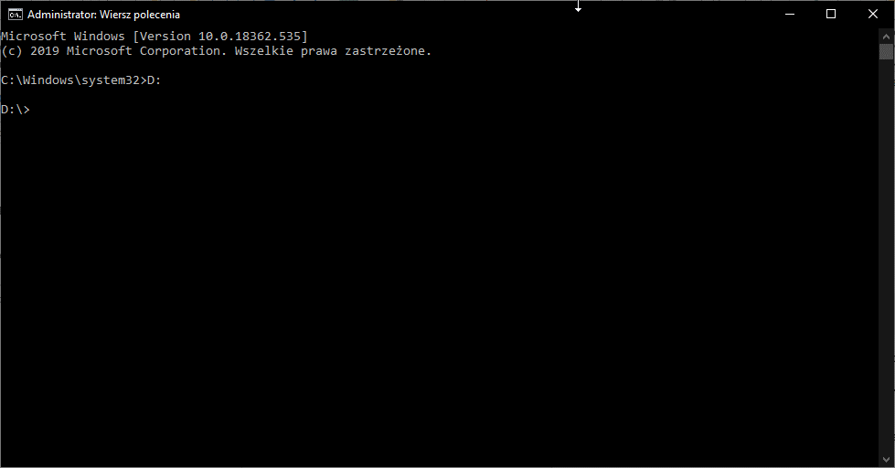

7. Uruchamiamy środowisko wirtualne poleceniem

***/venv/Scripts/Activate***

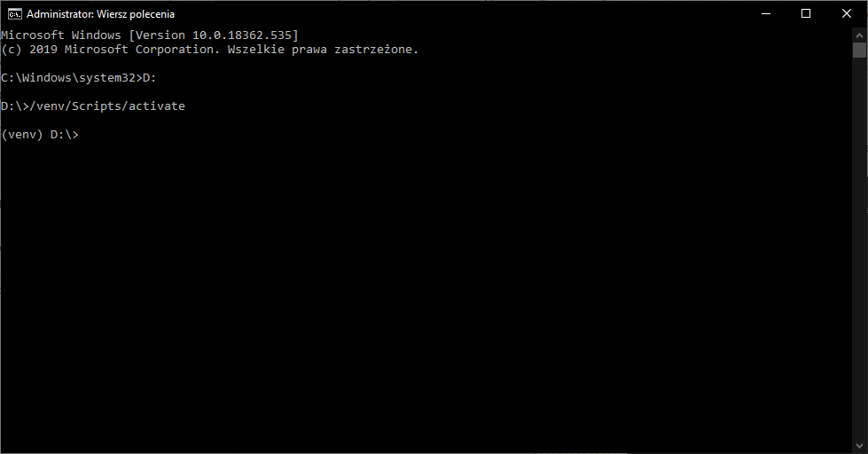

8. I przystępujemy do uruchomienia naszego programu komendą

***python /pythonaiexample-master/ pythonaiexample-master/example.py***

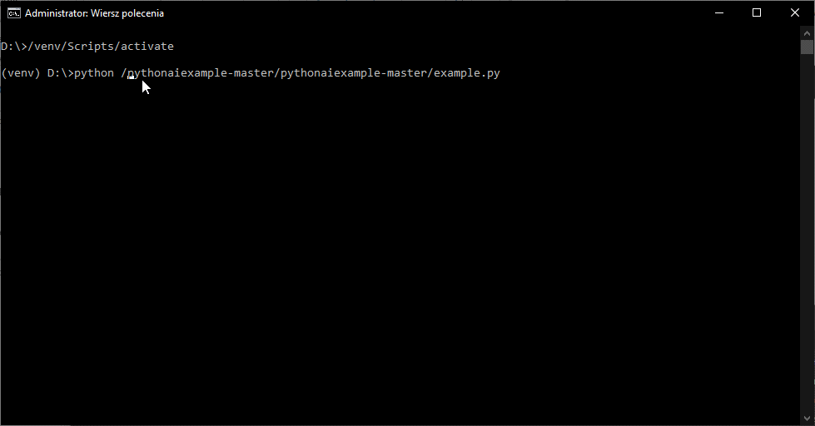

Podczas uruchomienia tego programu za pierwszym razem będą ściągać się obrazy potrzebne do nauki programu. Download pochodzi ze strony google.

Dalsza część instrukcji znajduję się w punkcie 9

**Ubuntu:** Ubuntu 12.04 bez aktualizacji może mieć problem. Mianowicie Firefox, może nie obsługiwać wszystkich skryptów zawartych na stronie GitHub. W tym celu proszę kliknąć na **example.py** na stronie

[***https://github.com/milwilczynski/pythonaiexample***](https://github.com/milwilczynski/pythonaiexample)

Przeniesie nas to do kodu źródłowego pliku.

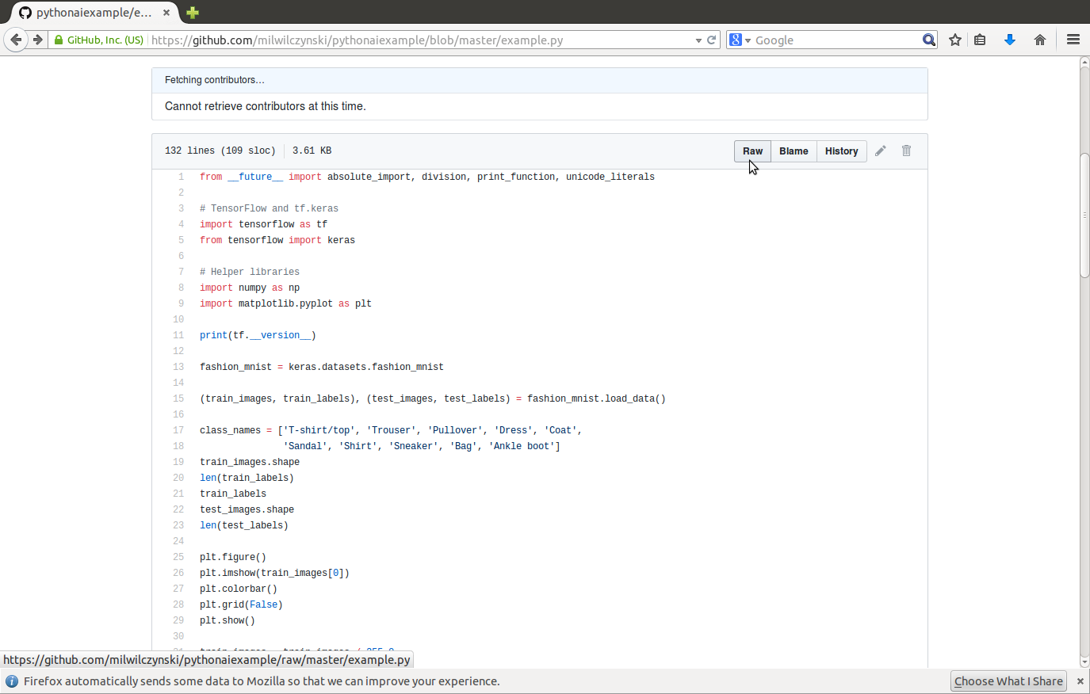

Po przeniesieniu klikamy **Raw**. Przeniesie nas to na stronę, gdzie znajduje się czysty kod programu.  
Klikamy **PPM** **(prawym przyciskiem myszy)** na białe tło, a następnie klikamy **Zapisz jako**, u mnie jest to **Save Page As…**

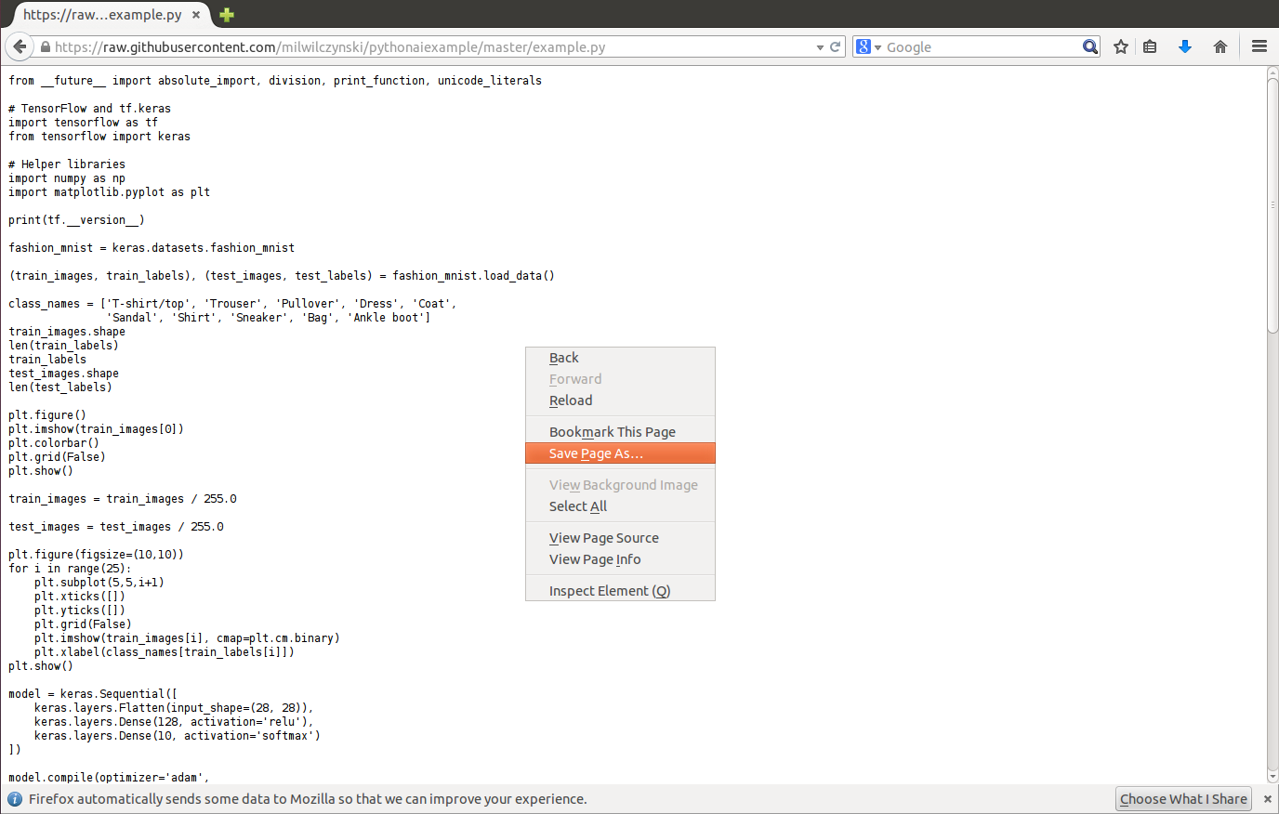

Wybieramy folder, gdzie znajduję się nasz folder ze środowiskiem wirtualnym, u mnie jest to katalog **$HOME**, czyli folder z nazwą użytkownika po lewo **(patrz folder met).**

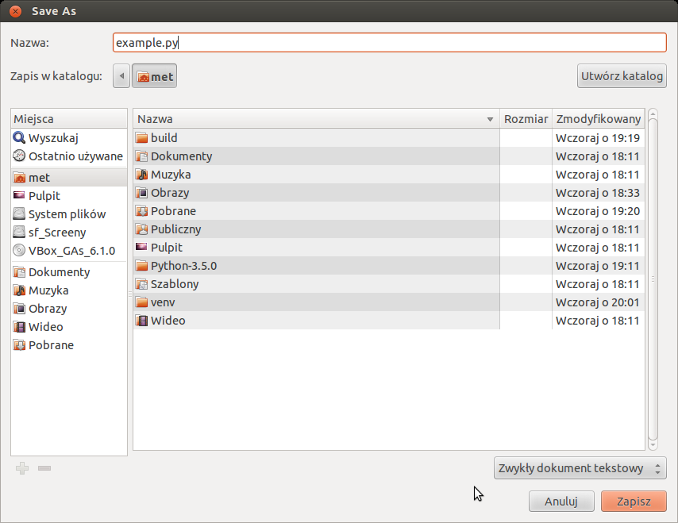

2. Włączamy **Terminal** skrótem klawiszowym

***Control + Alt + T***

albo otwieramy terminal z menu. I przechodzimy do katalogu, gdzie znajduję się folder **„venv”.** U mnie jest to katalog **$HOME.**

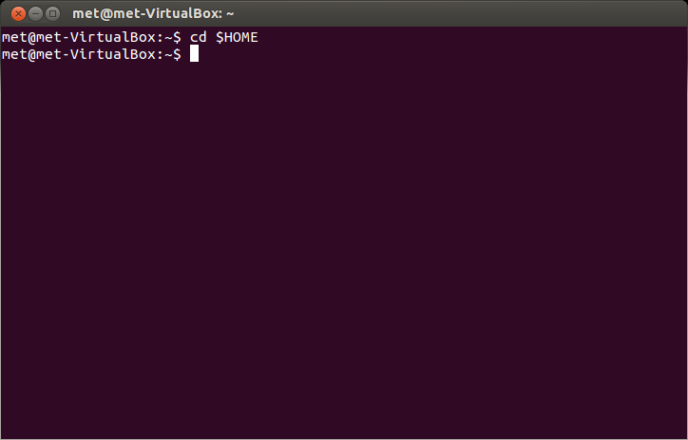

3. Włączamy nasze środowisko wirtualne poleceniem

***source ./venv/bin/activate***

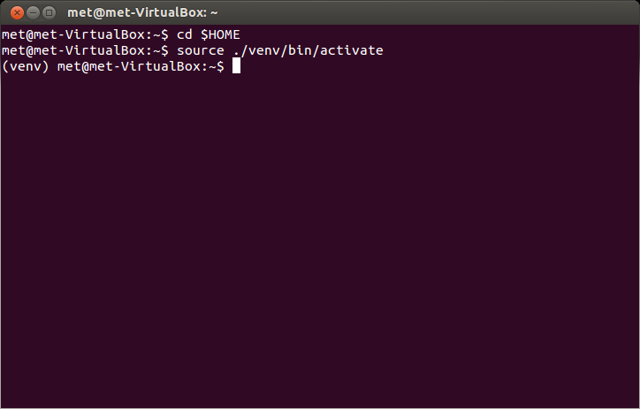

4. Właczamy program komendą

***python ./Pobrane/example.py***

Podczas uruchomienia tego programu za pierwszym razem będą ściągać się obrazy potrzebne do nauki programu.

Punkt 9  
 znajdujący się niżej jest wspólny dla Windowsa i Ubuntu

9. Po uruchomieniu (i ewentualnym czekaniu) pierwsze okienko jakie powinno się nam pokazać to:  
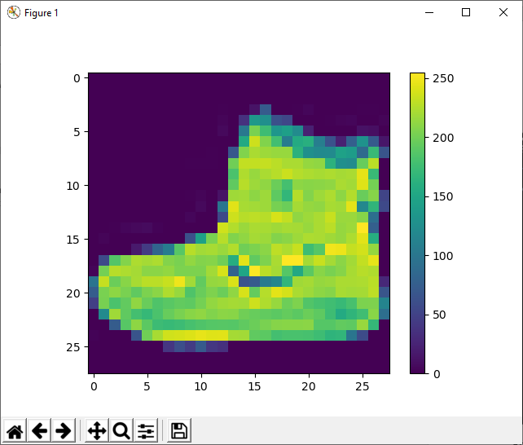

10. Aby pokazać następne okienko wyłączamy obecne klikając na krzyżyk.  
Jeżeli jesteśmy ciekawi to oglądamy wyniki uczenia!  
W pewnym momencie odpalania programu może nastąpić symulacja instrukcji. U mnie jest to instrukcja AVX2.  
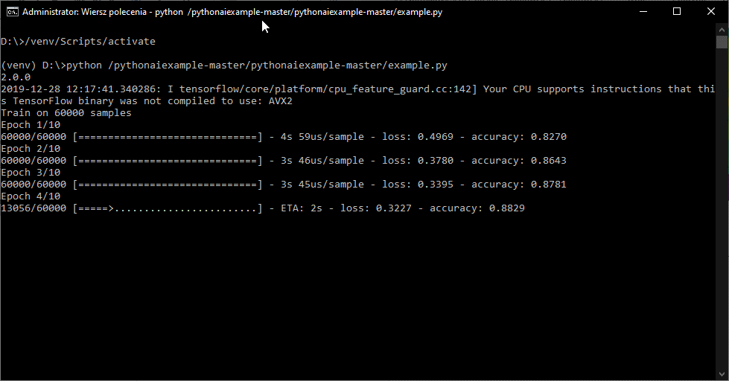  
Nie ma się czym przejmować. Są to instrukcje procesora, które są zawarte w listach rozkazów SSE. Niektóre procesory mogą najzwyczajniej w świecie ich nie posiadać, dlatego następuje symulacja.

11. Pojawi się jeszcze klika okienek, które możemy bez problemu zamykać. Ostatnim okienkiem jest takie o to okno 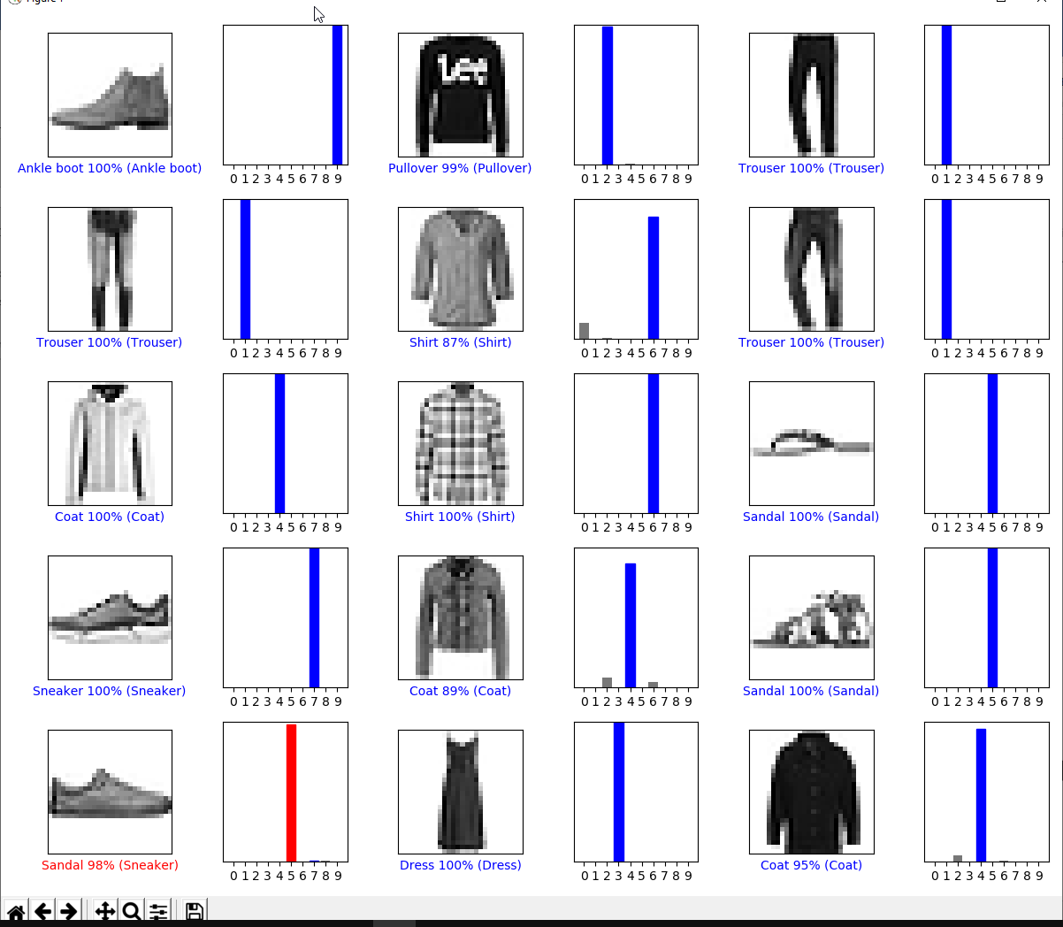

**Gratuluje! Program testowy przebiegł pomyślnie!**